Gæsteværelser
Vi har to værelser – 4 senge i alt. Der er fælles toilet og bad.
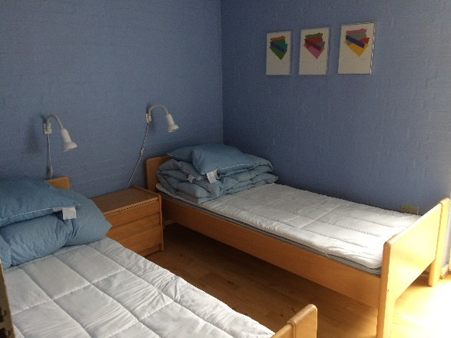

Pris for leje af 1 værelse pr. døgn:
For lejere der bor i afdeling 13 Jadedalen: 100 kr. + 150 kr. i depositum.
For øvrige afdelinger: 150 kr. + 150 kr. i depositum.

Lejer af værelser, gør selv rent efter brug.
Depositum refunderes, hvis alt er i orden.

Kontakt for leje:
Kirsten Molbo
Jadedalen 56
kmolbo56@gmail.com – 30 11 23 94

